Технологическая карта по работе с модулем «Контроль в сфере закупок»

- Для правильного отражения лимитов в плане закупок, в системе АЦК-Финансы, необходимо сначала занести в программу договоры по кредиторской задолженности, возникшей на 01.01.2017 года, по договорам заключенным в 2016 году (счета неоплаченные за декабрь 2016г.). Для бюджетных и автономных учреждений соответственно -Сведения об обязательствах и договоре БУ/АУ.
- Создаем план закупок в программе АЦК-Финансы.
Новый документ
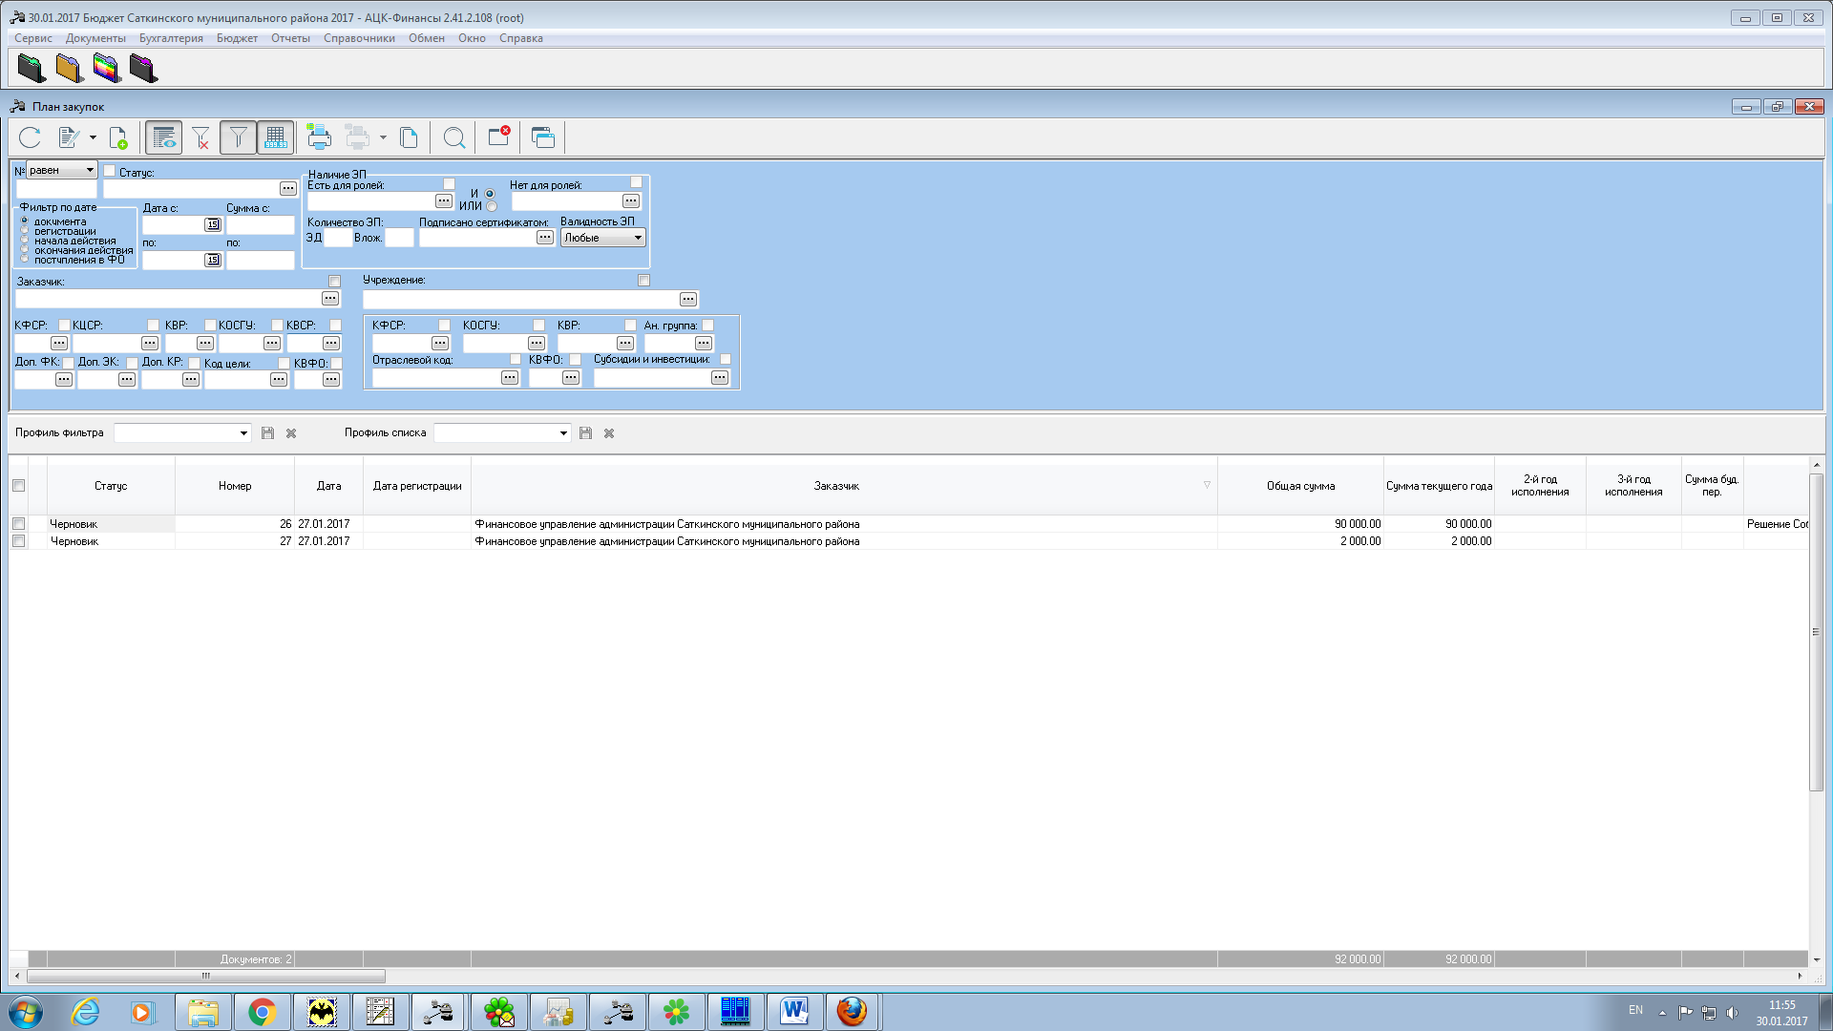

Заполняем необходимые поля: № документа, дата документа, общая сумма, обязательно заполняем поле – Организация ответственная за ведение плана, это поле необходимо для заполнения, чтобы на вкладке Закупки встал Идентификационный код заказчика, поле Заказчик, основание и комментарии.

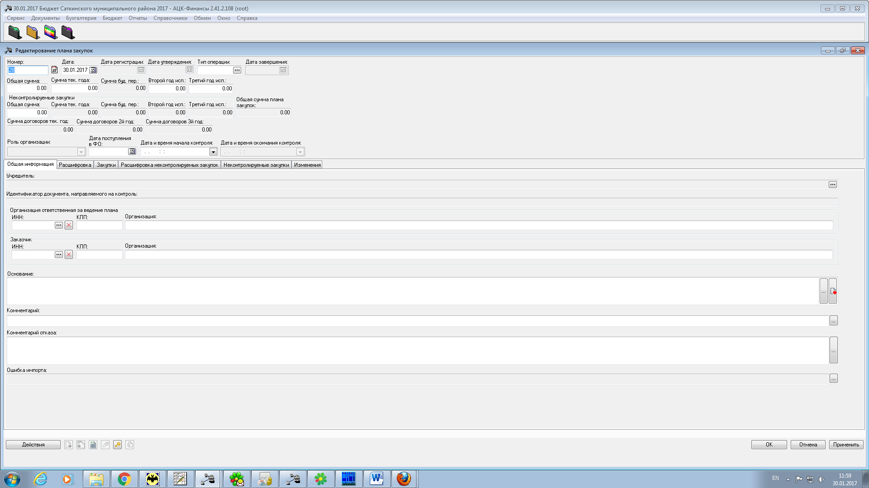

Далее переходим на вкладку расшифровка. Добавляем новую строку.

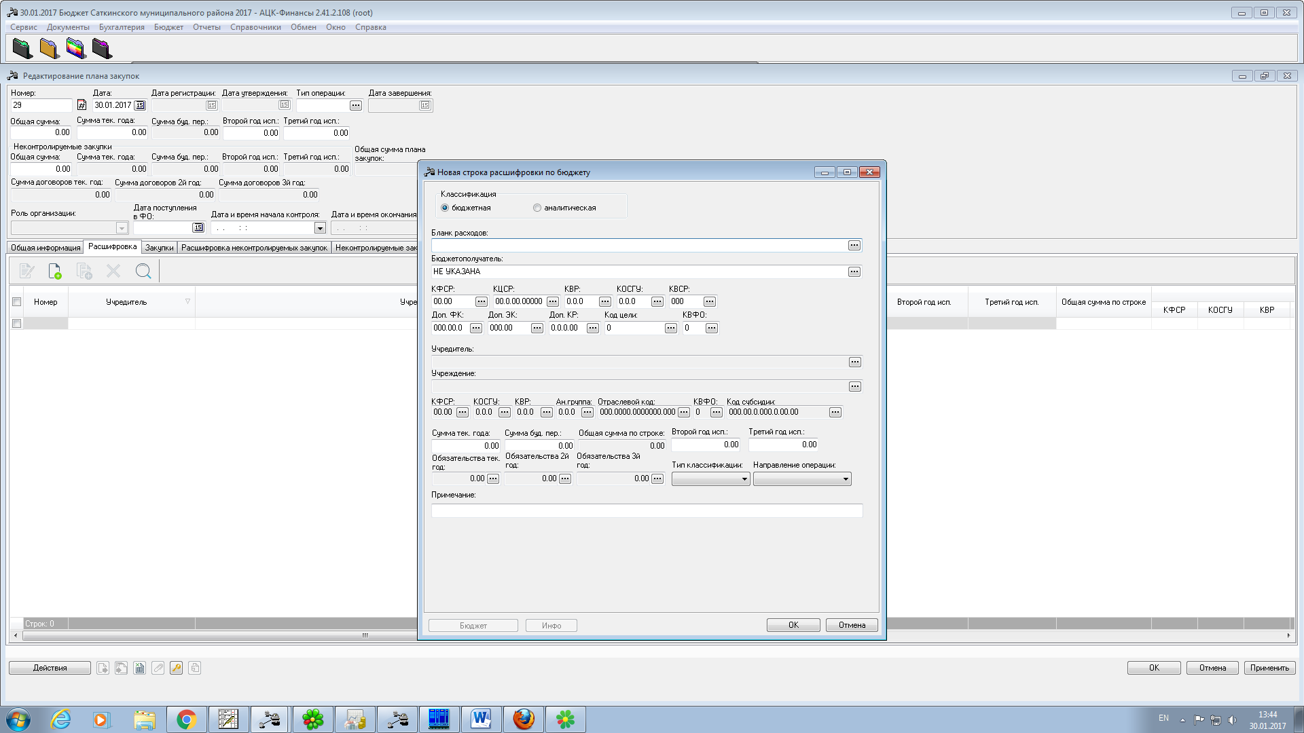
Для казенных учреждений выбираем бюджетную классификацию, заполняем бланк расходов и выбираем бюджетную строку из вкладки бюджет и проставляем сумму текущего года и общую сумму по строке:
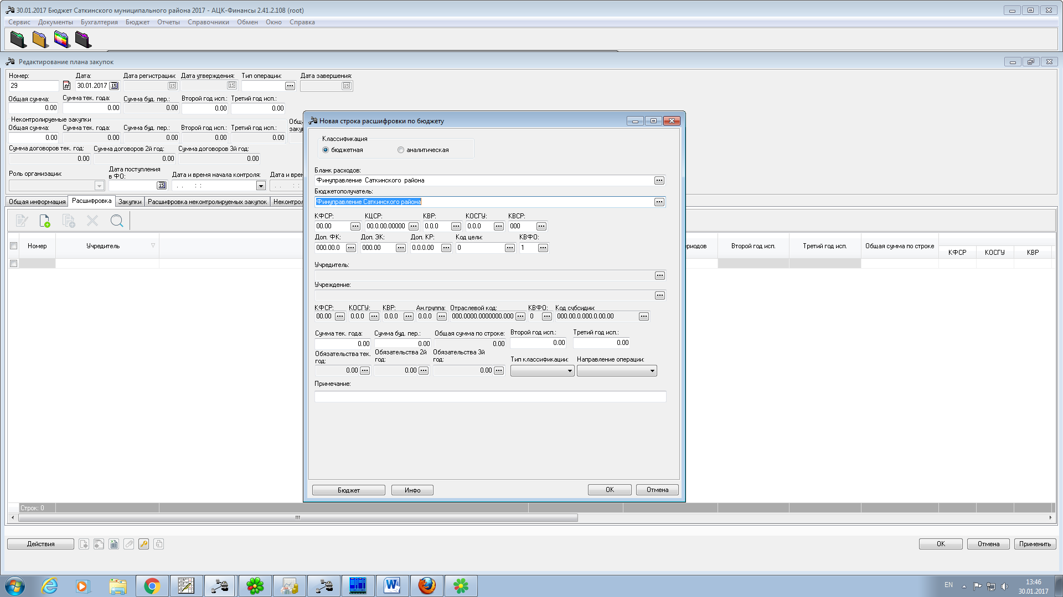
Для учреждений БУ/АУ выбираем классификацию аналитическую и выбираем учреждение, заполняем классификацию из аналитических строк, заполняем поле сумма текущего года, общая сумма по строке. Суммы второй год исполнения, третий год исполнения не заносим, так как лимиты доведены на текущий год:
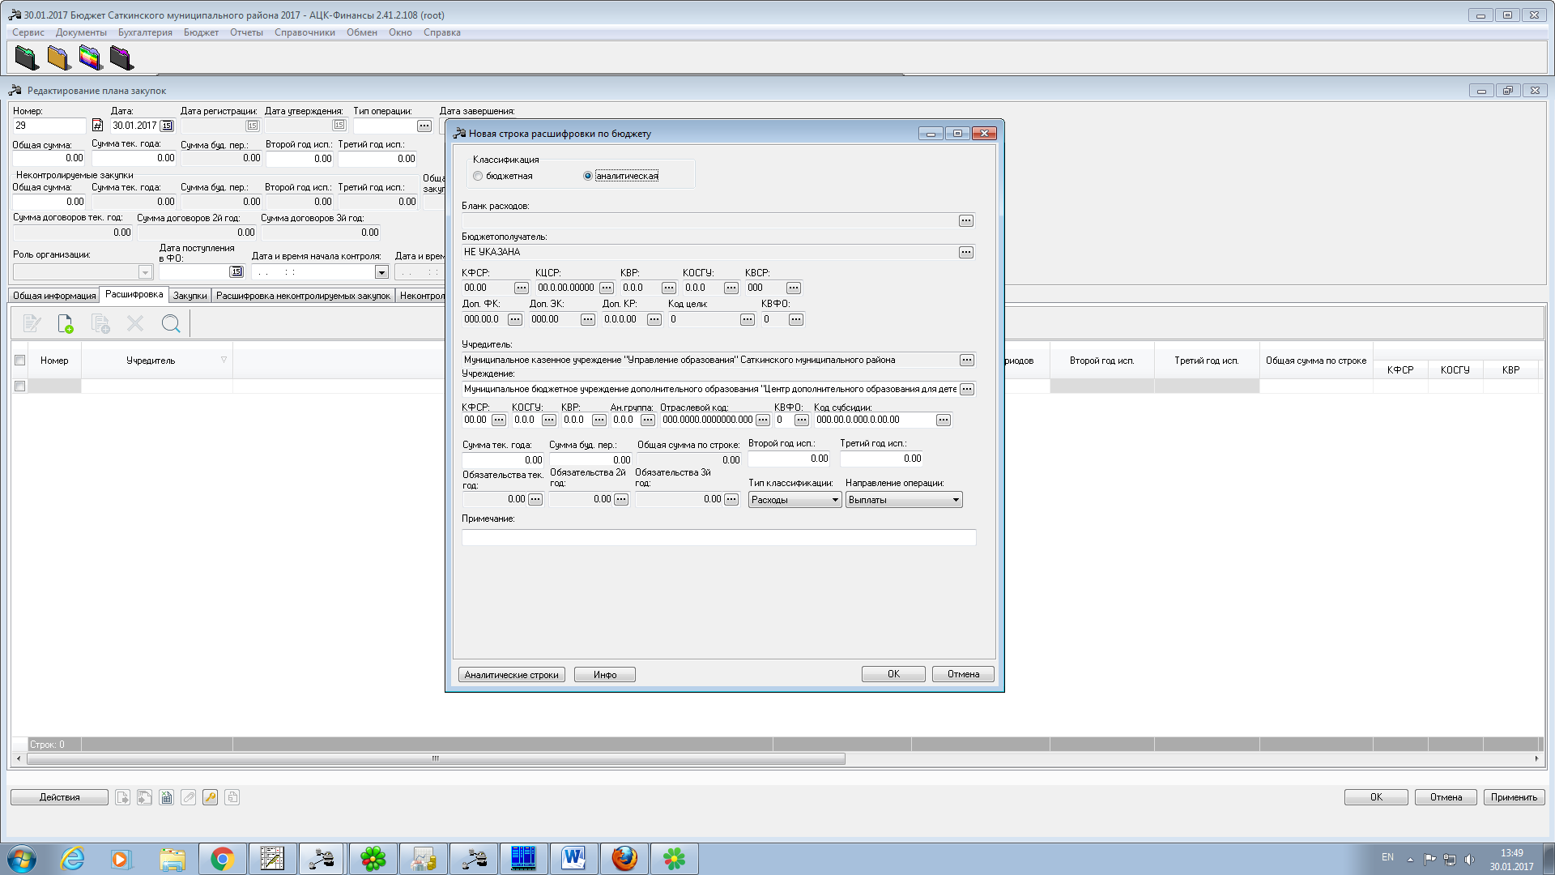
Во вкладку расшифровка заносятся все суммы по 244 КВР за минусом кредиторской задолженности на начало года.
На вкладке закупки выбираем код из справочника товаров работ и услуг.
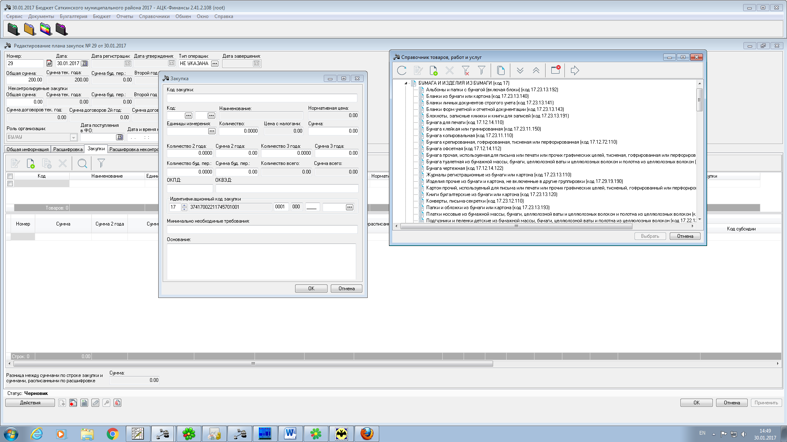
Автоматически встанут единицы измерения по данной закупке, заполняем сумму и количество. Код ОКПД заполняется копированием из поля Код
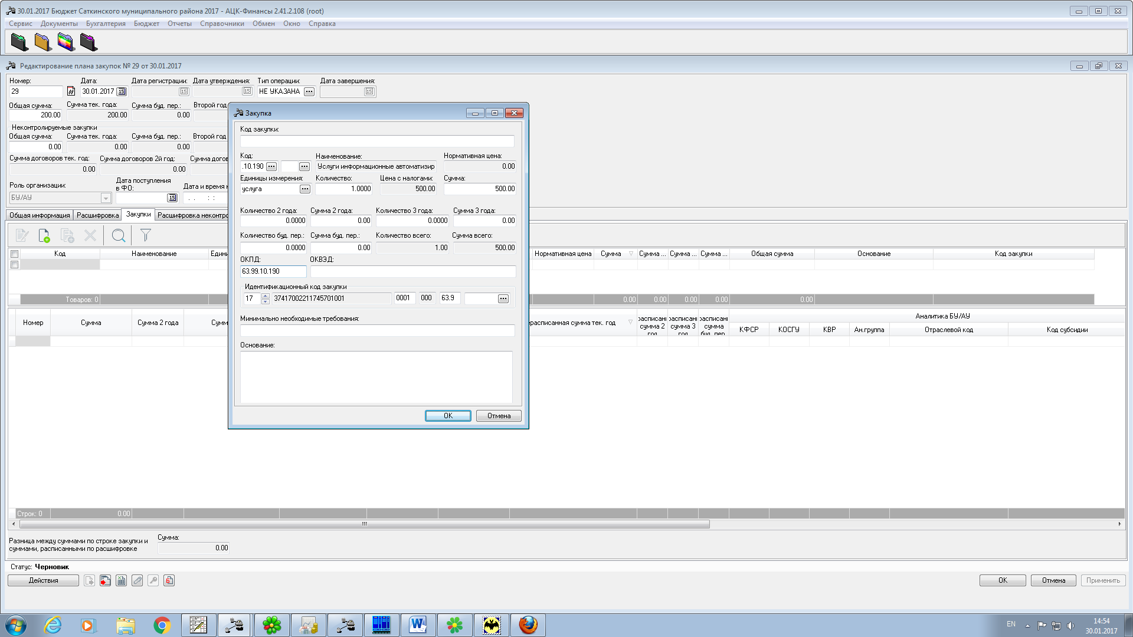
В последнем поле Идентификационный код закупки выбираем КВР 244, и у нас формируется полный Идентификационный код закупки, который заносим в верхнюю строку:
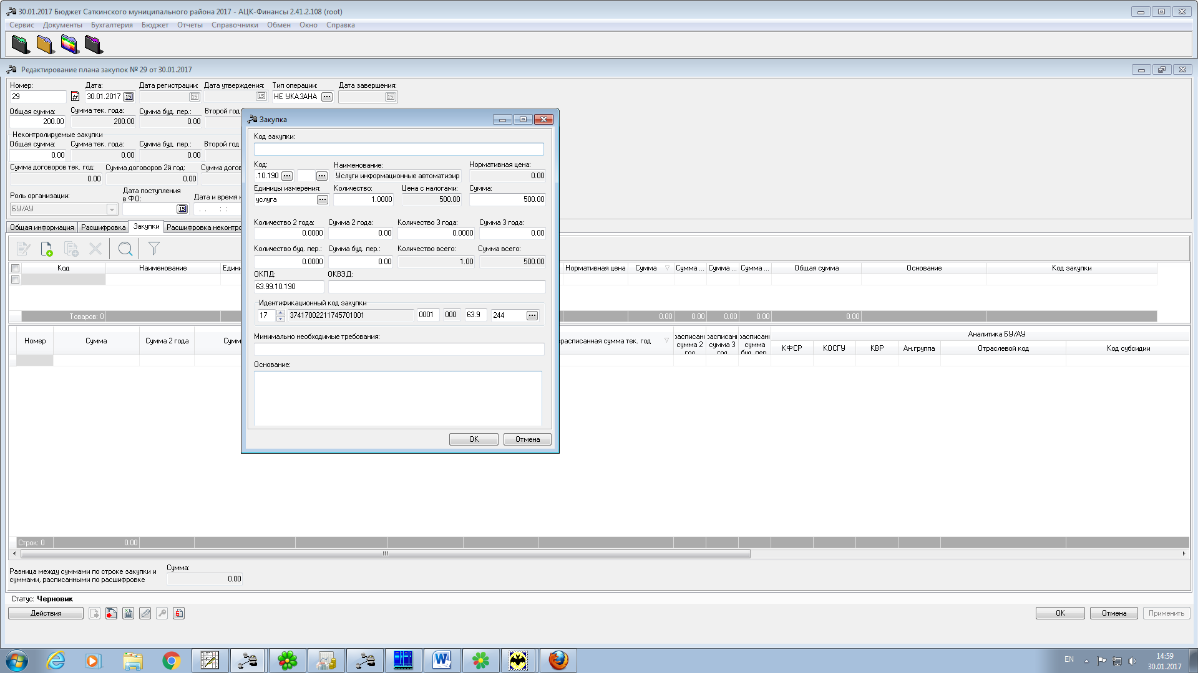
Сохранить строку.
При сохранении строки в нижнем поле создается строка по закупке, в ней необходимо в поле сумма, набрать сумму из поля нерасписанная сумма тек.год, чтобы разница между суммами по строке закупки и суммами, расписанными по расшифровке была 0,00.
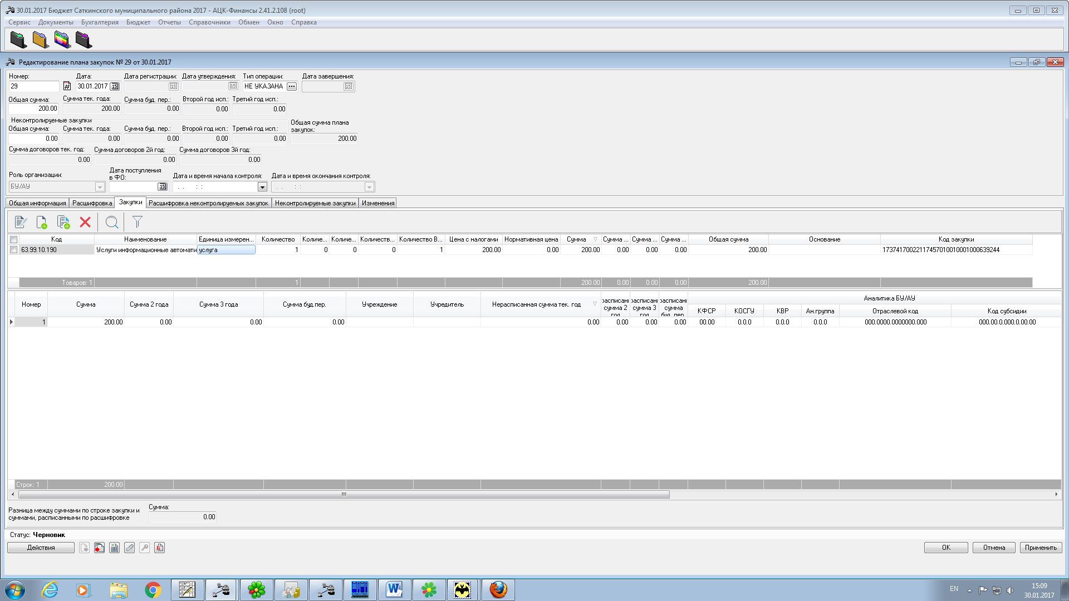
Аналогично заполняются следующие строки.
Сохраняем документ. Если все было заполнено правильно, то при завершении подготовки документа, он переходит на статус Есть обеспечение.
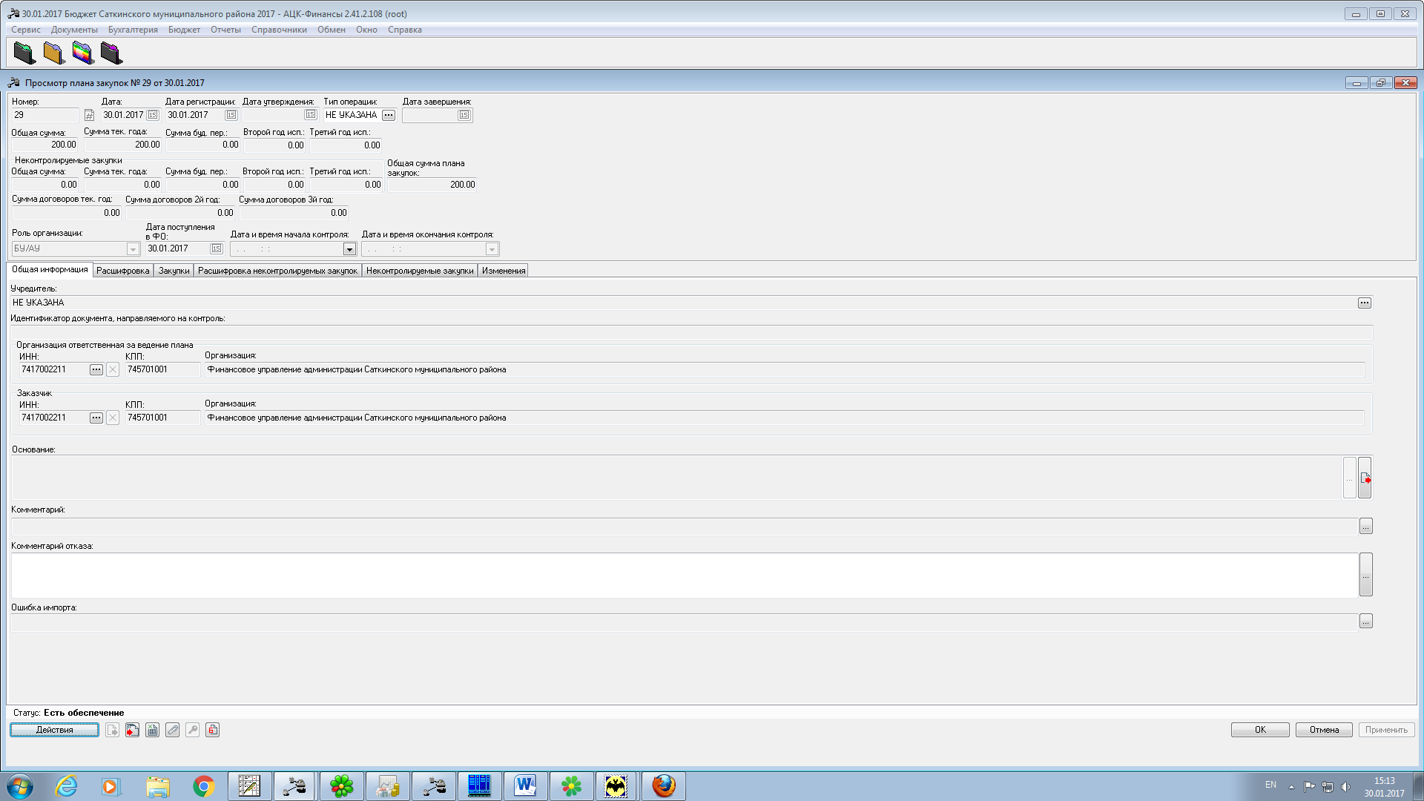
Следующее действие с Планом закупок Передать в ФО. При прохождении всех контролей План закупок встает на статус Контроль пройден. Для него доступны следующие действия:

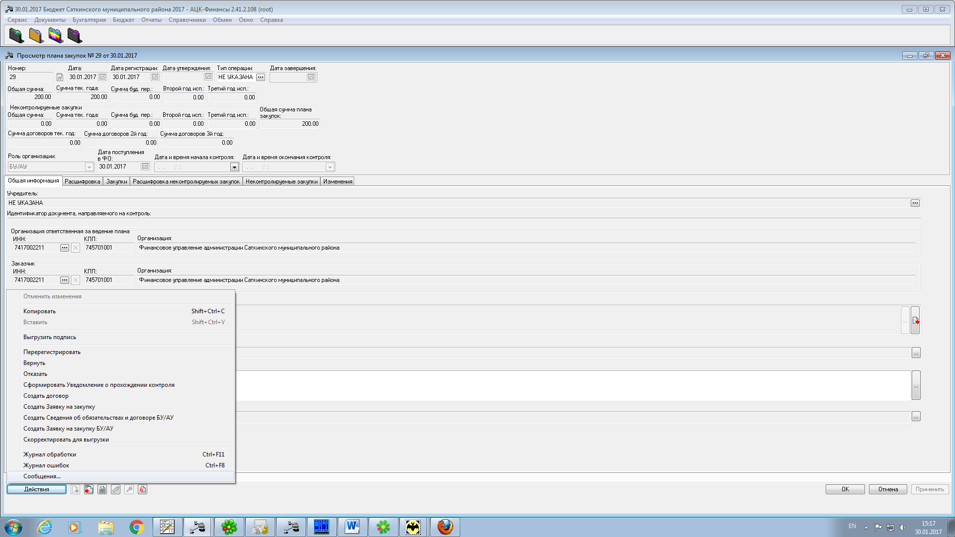

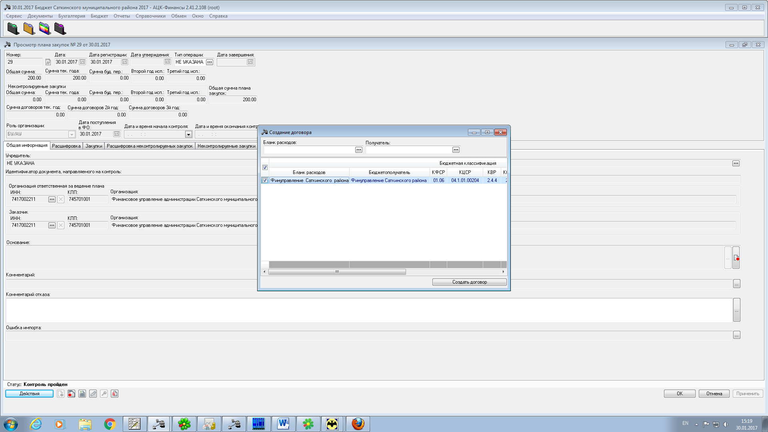
Выбираем строку, из которой необходимо создать договор.
Если необходимо создать изменения в План закупок, то для него доступны действия: Перерегистрировать.

